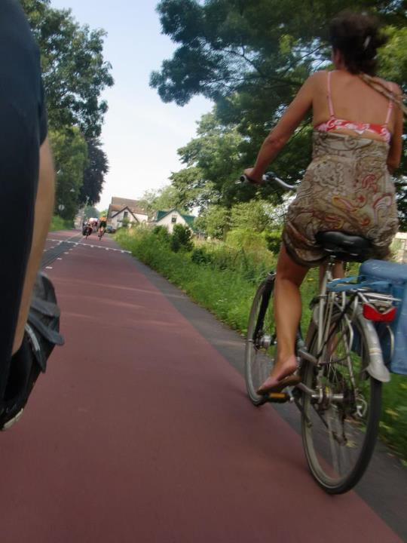
She lives on Love Street,
De aanloop van de eerste Dutch Capitals tour is het ophalen van een Duitse gast. Maandag middag ga ik hem van het station halen in Rotterdam. Daarna volgt een uitgebreide rondleiding door de Rotterdamse binnenstad. Uitvoerig maak ik nogmaals de complimenten naar de groot stedelijke planologen uit Berlijn die in samenwerking met de Luftwaffe in mei '40 in één keer Rotterdam van alle oude troep hebben verlost. Vervolgens is het tijd voor het diner met bier in de Balletent. Voorheen was dit een houten douane kantoor, nu kan je er al 70 jaar voor een schappelijke prijs op een mooie lokatie met heel bijzondere en typische Rotterdamse ambiance nog eens iemand mee uit eten nemen zonder een tweede hypotheek te hoeven aanvragen.
Het blijkt een goede keuze, want de Duitser zal tijdens zijn verblijf geen enkele keer de portemonaie trekken. Als we de volgende dag na het uitgebreid 3 gangen ontbijt een "proefrit" gaan maken met volle bepakking blijkt hij bij de lunch zelfs zijn portemonaie helemaal vergeten te zijn. Dit patroon blijft zich tot de laatste dag herhalen, zelfs na de finish kan hij het mentaal niet voor elkaar krijgen om nog wat te drinken voor ons te bestellen op de goede afloop.
Niet zoals anders ben ik dit keer minder zenuwachtig dan normaal voor de grote rit. De vooruizichten wat het weer betreft zien er vreselijk goed uit en ik heb geslapen als een blok. Onze jongste zoon brengt ons na alweer een goed ontbijt dit keer weg naar Zoetermeer. De Duitser heeft dan alweer een paar zakken krentenbolen en bolussen van mijn vrouw gekregen voor in zijn tassen, samen met een paar pakjes Dextro Energy en voldoende te drinken.
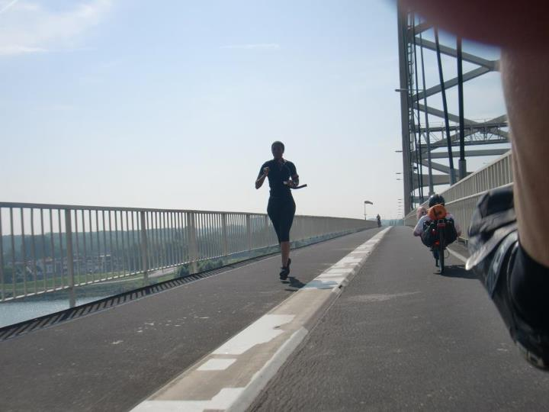
Bij aankomst in Zoetermeer is er nog volop tijd voor een praatje met bekenden, en daarna zijn er speechjes van de organisatie en al een paar huldigingen vooraf. Voor de oudste deelnemer (Jaap Bouman) en voor de enigste deelnemende vrouw (Evelien Veerman). Pas na de start kom ik er achter dat ik na al dat praten zelf ben vergeten m'n flessen op te vullen met water. Bij het eerste stoplicht gaan er al velen door rood, en daarmee is ook het voor de start geprevelde "Ride Safe & hou je aan de verkeersregels" in de eerste 5 minuten weer teniet gedaan. Jammer hoor want zelf heb ik voor het eerst van mijn leven een helm op. Speciaal gekocht maar later bij een korte stop in Arnemuiden per ongeluk in het gras laten liggen. Zonde van het geld denk ik als ik er een kilometer of 80 later achter kom.
Mooie eerste dag met vooral voor de wind, hoge snelheden en héél veel Cola. Mijn Duitse gast ben ik na een kwartiertje ook al per ongeluk uit het oog verloren. Tegen de avond kom ik in Ossendrecht aan en ik neem snel wat te drinken in het inmiddels bekende Café zaal de Vrede. Als uiteindelijk de met ducttape afgegarneerde zeepkisten van papier maché binnen komen ga ik verder, op weg naar de officieuse ondersteunings post van Herman Mandemakers. Daar kom ik om een uur of 10 aan en Herman en zijn vrouw voorzien mij van hééél veel Cola en pasta. Bij het afscheid krijg ik nog een trosje bananen mee en een eierkoek. Dit zal de volgende ochten een mooi ontbijt blijken te zijn.
Herman loodst me terug naar de route en daar zien we nog net een andere randoneur de rotonde nemen. Een poosje fiets ik op met Peter naar de volgende stempelpost. Daarna ga ik alleen verder. Half 2 in de nacht is het mooi geweest. Dik over de 300 km en volgens mijn berekeningen moet dat ruim voldoende zijn om op tijd binnen te komen. 's nachts kan ik niet lekker doorrijden op mijn ligfiets omdat ik de weg niet goed kan zien, daarom heb ik voor deze tocht een speciale taktiek uitgedacht. Ik ga er een wild kampeer vakantie van maken met dagafstanden van 300 km. De tijd die na de dagafstand over is ga ik slapen.
Ergens in de buurt van Vught langs een kanaal zie ik een geschikte plek met bomen en een beetje ondergroei. Dit is uitermate geschikt om de hangmat tent tussen te spannen. Ik let goed op dat niemand mij ziet en zet m'n fiets tussen de bomen. Het moment van stoppen tot slapen is meestal minder dan 10 minuten. Ik ben er van overtuigd dat als je goed kan slapen dat het fietsen geen martelgang hoeft te worden omdat je lichaam kan rusten tussendoor. Je zult ook niet snel door vermoeidheid navigatie fouten gaan maken of chagrijnig worden door slaap te kort. Ik slaap dan ook als een roos van 2 tot 7 uur in de ochtend.
Als ik mijn boeltje weer heb opgepakt ben ik onder een stralende zon ineens laatste in de rit. Als eerste kom ik een Belg tegen, zijn naam is Tom en hij zit er helemaal doorheen. Ik geef hem een pakje Dextro die ik tegenwoordig standaard als een soort van "relatiegeschenken" bij me heb. Hij wil niet een stukje mee fietsen maar gaat toch proberen Vijlen te halen. Dan rij ik om 10 uur de club van Jaap achterop. Jan van Os is er ook bij op zijn ligfiets en is speciaal een dagje op pad om Jaap door het heuvelachtige traject van Amstel Gold en Mergelland route heen te loodsen. Als ik schuin omhoog naar Harold, de vriend van Evelien kijk, zie ik al dat hij het niet lang meer vol gaat houden hij ziet eruit als een opgewarmd lijk wat ze net met een tasergun aan het fietsen hebben gekregen. Later hoor ik dan ook dat hij is uitgevallen.
Als ik verder ben gereden zie ik wat later toch nog iets snel opdoemen in mijn spiegeltje, het is Jan die toch even zin had in een beetje tempo rijden. Samen trappen we een uurtje lekker door tot we stoppen voor een brood nodige koffie en Cola. Het duurd een eeuwigheid maar ik kan niet langer wachten tot de club van Jaap weer op komt dagen. Na een tweede Cola is het al bijna tijd voor de lunch en moet ik weg om toch weer aan een goed gemiddelde te komen. Het heuvelland gaat langzaam over in naar voor mij echte bergen. Enkele pittige klimmetjes verder kom ik Björn Willemsen tegen, hij is wat aan het sleutelen. Naar zeggen lopen de kettingrollen wat aan bij het klimmen. Hij heeft geen hulp nodig en ik zwoeg verder. Niet ver voor het 3 landen punt zie ik Ivo Lafeber staan in een bocht. Hij heeft een rust momentje.
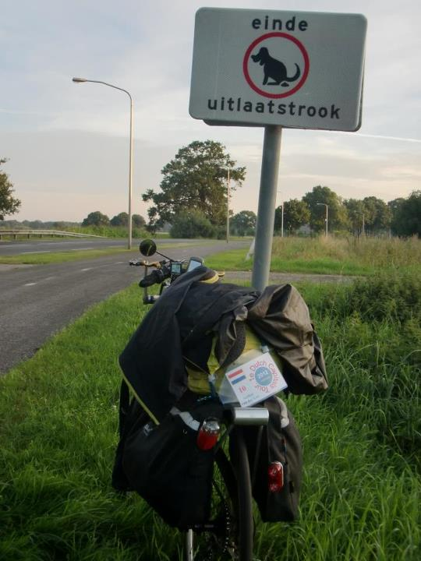
Ivo heeft naar eigen zeggen nog even voor de bergen een middelgrote buurtsuper leeggekocht. Dit lijkt een beetje een beginners fout want voor veel bagage moet altijd een zware prijs worden betaald in heuvels en bergen, maar samen komen we toch aan op het 3 landen punt. Dan gaan we gezamelijk verder naar de Controle in Vijlen waar Leo al klaar zit. Het is een fraaie post waar ze religie mixen met Gulpener bier en ik moet zeggen dat dit een zeer prettige afdronk heeft. Met zoveel Christus en Maria beelden om je heen is het uiteraard niet meer nodig om te bidden voor de heerlijke soep en pasta die ze hier hebben.
Björn is inmiddels ook aangekomen en Ivo heeft even een douche gepakt. Ik denk dat ik nog fris genoeg ben en ga weer verder. Nog een uurtje en enkele klimmetjes later hebben we de enige "berg" etappe achter de rug en glijden we richting Nijmegen. Voor me zit nog een Duitser, Peter Ubachs ook op een ligfiets. Hij is niet ver voor me vertrokken maar ik heb hem niet meer in het vizier gekregen. Het leek een zelfbouw en is extreem laag. Zelf ben ik blij met mijn M5 M-Racer. De 2x28" wielen met hun voor deze gelegenheid keihard opgepompte 23 mm race Continentals rollen zo vederlicht dat het met de wind in de rug haast geen moeite lijkt te kosten om op mooi glad asfalt uren lang boven de 30 te rijden.
15 kilometer na Roermond kijk ik al uit naar een plek voor mijn hangmat. Ik zie een stille zandweg zonder verse auto of tractor sporen en rij de fiets erin. Rechts een maisveld en links een volgroeid naaldbos. 100 meter van de provinciale weg trek ik m'n fiets door een ondiepe greppel het bos in. Prachtige plek en om half 10 bel ik vanuit mijn slaapzak nog even in het laatste licht met mijn vrouw om te laten weten dat alles goed gaat. De Garmin die ik ook als wekker gebuik staat op 05:10 uur ingesteld om me te wekken. ik kan dan nog even doezelen en alvast wat eten om dan bij het eerste licht op te pakken. Als ik uit mijzelf wakker word is het inmiddels 10 over 8!! Dik 10 uur geslapen. Dat zal nog doortrappen worden om deze verloren tijd weer in te halen.
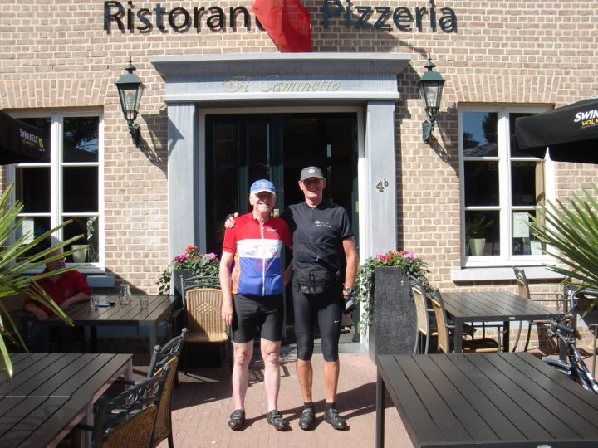
Als door de bliksem getroffen ga ik snel door richting Zwolle voor de volgende controle met extra faciliteiten. Heerlijk is het om op deze alweer gloeiend hete zomerdag door het prachtige landschap van onze oosteliijke provincies te navigeren Bij Hengelo heb ik nog een kleine tegenslag en breekt er een spaak bij het over de brug heen denderen. Met mijn 90 kilo en de bagage heeft het wiel het op de slechtere stukken zwaar te verduren. Gelukkig zie ik langs de provinciale weg een enorme winkel met het logo van "Bike Totaal" op de gevel. Ik heb geluk ze zijn nog net open en de bijzondere bijna ouderwetse service van Leenders Bike Totaal is als een warm bad. Hoewel het een bijzondere platte spaak is hebben ze de reparatie snel en vakkundig uitgevoerd. Bandje weer prima op spanning en rijden maar. Leenders krijgt van mij een 10+ , wat een geweldige zaak!
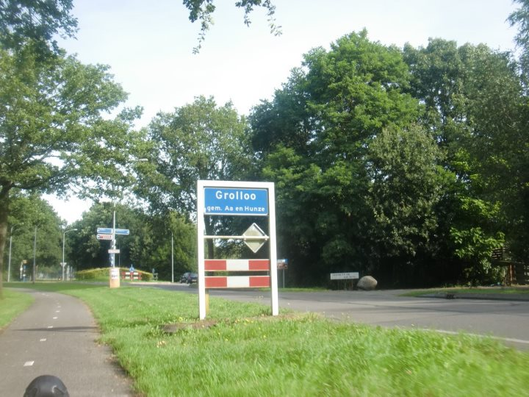
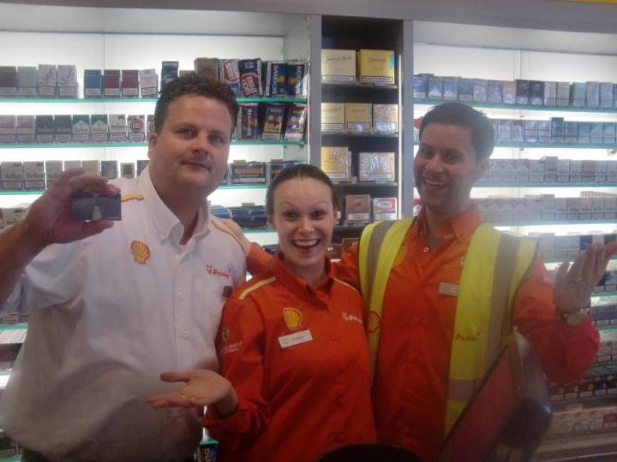
Om een uur of 10 's avonds kom ik pas in Zwolle aan. Na zo lang slapen verbaast het me dat de andere ligfietsers er nog liggen te slapen. Ook mijn Duitse gast ligt daar nog te knorren. Er volgt een heerlijke gourgette soup met een bord pasta waar geen bodem in zit. Ik voel aan dat het een test is en zal me niet laten kennen en eet alles op. Dan moet ik geheel buiten de planning alweer een stukje 's nachts gaan rijden. Ik heb me voorgenomen om niet met andere snurkende en ruftenden randoneurs in een veel te warm kamertje op half slappe luchtbedjes te gaan slapen en ga de nacht in. Een klein rondje door een donker poldertje richting Berkum. Daar maak ik een klein foutje en ga een heel stuk onder aan de dijk verder terwijl ik bovenop had moeten rijden. Ik dacht dat ik verderop weer de dijk op kon maar de weg eindigd op een boeren erf. Dan maar weer terug.
Aarde donker is het hier overal en het nachtrijden is weinig effectief. Overdag kan ik tussen de 28 a 32 rijden maar 's nachts is dat maar 22 tot 25 kilometer per uur. Ook weer ergens rond een uur of 1 's nachts hang ik pal naast het fietspad de tent op. Als ik erin lig rijd er op nog geen meter een fiets langs, maar deze ziet me niet. Na een uur of 6 slaap breek ik snel de boel weer op en vertrek richting het noorden. Zeker is dat ik weer het allerlaatste ben. Maar ik hou vast aan mijn tactiek van 300 km per dag. Ik ben nog steeds een heel stuk frisser dan mijn shirt, en heb niet eens spierpijn. tot nu toe heb ik iedere dag vol gas kunnen geven overdag zonder een spoor van vermoeidheid.
Assen is de eerste stop van betekenis voor vandaag. Voor Assen ligt het dorp Grolloo de geboorte plaats van alle Nederlandse popmuziek. Harry Muskee en Herman Brood, namen uit het verleden (eind jaren zestig). Zij komen hier allemaal vandaan of hebben er gespeeld. Ik zoek alvast een nummer op, niet van de legendarische LP Groeten uit Grolloo van Cuby & Blizzards die hier overigens wel is opgenomen. Het is er wel een uit dezelfde periode. Het gaat het zeer melancholieke "Windows of My Eyes" worden. Waarom moet ik toch godverdomme altijd janken als ik die oude kut muziek opzet? A heavenly past that calls, the shelter of my mind. Gelukkig kom ik emotioneel weer een beetje bij met Cola, koffie en een broodje bal bij de Shell in Assen.
Richting Groningen alweer met alweer een bijzonder vriendelijk ploeg mensen in dit Shell station. Ook maak ik een leuk praatje en zeer fraaie foto van de voltallige bemaning. Ik ben een keer avontuurlijk en kan me niet bedwingen om eens een Chocomel "Dark" te proberen, dit laat zich uitstekend met Cola en een flesje AA Drank mixen. Ik begin geen hoorns te groeien van de Chocomel "Dark" en na een Bounty trio en een broodje bal ga ik verder naar Leeuwarden. Buiten gekomen lijkt het steeds warmer te worden. De heetste zomer sinds mensen heugenis, en wij doen een fiets rally door Nederland. Waren er al mensen die je voor gek verklaarden als ze hoorden over een fietstocht van 1428 kilometer, dan weten ze nu zeker dat je gestoord bent om met dit warme weer 300 kilometer of meer per dag te gaan rijden.
Afsluitdijk geeft na Leeuwarden wat verkoeling met een briesje tegen. Het is bijna niet te geloven maar de hele poot richting zuiden ook weer schuin voor de wind. Geen spatje regen, ik neem de warmte graag voor lief, wat een geweldig fietsevenement tot nu toe. Net na het donker kom ik in Hoorn aan. Het was wat lastig te vinden, maar de Bami is goed. Ik neem zelfs de tijd om te douchen en mijn andere onderbroek en sokken aan te trekken. De oude sokken gooi ik in de vuilnisbak, zelfs ik durf ze maar amper meer vast te pakken. Haast komt er onverwacht nog een einde aan de tour als ik op de spek gladde tegels van de douche ruimte bijna onderuit ga. De andere ligfietsers liggen nog te ronken. Mijn duitse gast komt ook binnen als ik klaar ben met eten. Iedere keer als ik hem zie begint hij er slechter uit te zien. Ik heb hem ook een geleende hangmat tent meegegeven maar hij wil of durft niet in de natuur te slapen en kiest voor de haze slaapjes tussen de snurkende, ruftende en uitgewoonde randoneurs op de veel te slappe luchtbedjes. Gemiste kans zeg ik.......
Alweer door de koelte van de nacht trap ik over de dijk lang het Markermeer naar de controle post in Almere, dit is een van de saaiste stukken tot nu toe. Vervolgens richting Utrecht. Maar bij Laren zie ik een mooi talud met prachtige bomen en wat ondergroei. In de vroege ochtend hang ik op deze smalle strook bos die aan de achterkant grenst aan de meest exclusive stukjes onroerend goed van Nederland mijn hangmat op. Ik pak weer mijn 6 uurtjes slaap en ga na het poetsen van mijn tanden weer geheel verfrist op pad voor het laatste stuk. Minder dan 300 kilometer zou een makkie moeten worden. Was het maar niet zo verduiveld heet dan kon ik serieus nog een soort van eindsprint inzetten.
Na Utrecht op weg naar Amsterdam Zuid, langs de Vecht bij Loenen begin ik serieus te overwegen om mezelf van een steigertje af te laten glijden voor een verkoelend bad. Wat is het vandaag gruwelijk heet. Bij de stops neem ik steevast een grote fles cola een Bounty trio (wishfull thinking) een Chocomel en een flesje AA Sportdrank. De AA is zonder prik en stabiliseerd op een of andere manier de anders dodelijke cocktail van Bounty, Chocomel en Cola. Genoeg vocht en suikers om mijzelf door de moordende hitte naar de volgende post te slepen.
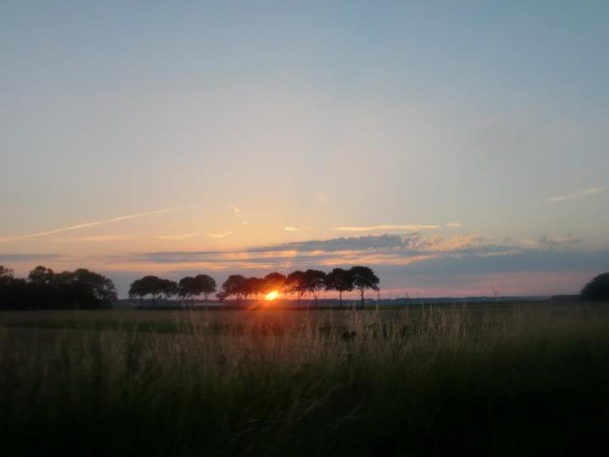
Was het al druk met dagjes mensen op de weg en het fietspad dan lijkt alles richting de kust zich zelf nog verder naar een andere dimensie te begeven. In een parallel universum van flappen roze, rood of wit dooraderd vlees trekt veel te dik Nederland massaal het shirt uit. Mensen die het beter niet zouden kunnen doen trekken ongegeneerd een zwembroek of nog erger bikini aan. Huiverend kom ik bijna tot stilstand in deze malle molen van "Liposuction Wonderland". De fietspaden zijn vol, hard rijden is zelfmoord.
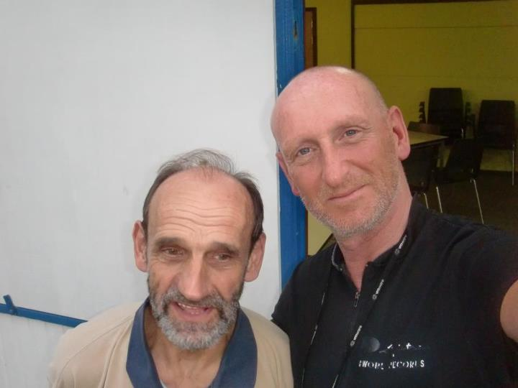
Op het traject langs de kust richting Scheveningen zie ik dingen waarvan ik dacht dat ze niet konden. Retro scooters met sturen zo breed als het gewei van een volgroeide eland maken het fietspad onveilig. Zonder enige belemmering van overheidswegen is het toegestaan dat dit soort apparaten op het fietspad mogen rijden. Ik zie diverse keren dat een "Blauw Plaatje" een "Geel Plaatje" in gaat halen. Dat kan alleen maar betekenen dat deze Retro Raketten dik 70 kilometer doen. Bijdehante patsertjes met hun veel te dikke snolletjes achterop maken je het leven zuur door vlak achter je te gaan rijden. Als ik al voorzichtig een stukje muziek aanzet hoor ik niet hun vervelende getoeter maar blijf wel achter in een smeerolie achtige kwalm van hun veel te ver opgefokte tweetakt motortjes.
Op het laatste stuk voor de finish gaat het nog een keer bijna mis als er weer een voorbij knalt met 85 op de teller. Zijn vriendinnetje heeft een tatoo op haar spek rug die de afmetingen van een klein badlaken benaderd. De voorstelling is een omhoog gestoken middelvinger (flipping the bird). De doodskop ring om de vinger gaat gedeeltelijk schuil onder haar bikini bandje. Bij 85 kilometer met het opgevoerde scootertje over het slechte fietspad, schokt en stoot haar vlees, en de vinger lijkt mij dan ook met de hoogste vorm van minachting te groeten. Teleurgesteld in dit einde zet ik mijn mp3 speler uit. Ik zal niet het einde horen van het wondermooie door Jim over en voor Pamela Courson gemaakte nummer. Bij de finish is de opluchting groot, nog relatief makkelijk heb ik het gehaald in een tijd van 104 uur. Mijn Duitse gast heeft nog 3 uurtjes langer nodig en is helemaal verrot als hij afstapt. Het kan een generatie of twee duren en ik heb ook mijn opa's fiets er niet mee terug gekregen maar vroeg of laat laten Rotterdammers Duitsers boeten voor wat ze met onze mooie stad hebben gedaan.

